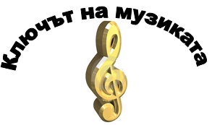
НАЦИОНАЛНО СЪСТЕЗАНИЕ
МУЗИКАЛНА ИГРА – ОБЩИНСКИ КРЪГ, 20.01.2015 Г. -V КЛАС

Здравейте приятели,
Играта „Ключът на музиката”, в която ви предлагаме да участвате, ще покаже колко много знаете за света на музиката и как вече можете да се ориентирате в нейния необятен свят. Играта включва 15 въпроса. Знаем, че те няма да ви затруднят.
Първите шест въпроса от теста са свързани със слушане на музика. Прочетете внимателно въпроса, чуйте внимателно и музикалния пример, който ще Ви подскаже верния отговор. На тези въпроси трябва да отговаряте своевременно, защото музикалните примери имат продължителност до 2 минути и се изпълняват за всички. След прослушването имате време за избор на отговор. Въпросите от № 7 до № 15 решавайте с Вашето собствено темпо, но не се бавете много, за да не останат въпроси без отговор.
Всеки въпрос има само един верен отговор. Верният отговор се отбелязва чрез ограждане на буквата. Към някои от въпросите има и допълнителна задача – да попълните липсващите думи в изречението. Внимавайте при въпросите, които изискват текстов отговор! Използвайте син химикал. Ако допуснете грешка при попълването на отговорите, можете да зачертаете грешния отговор с Х. Допуска се само една поправка или задраскване на отговор.
Пропуснат или сгрешен отговор се оценява с 0 точки.
Максималният брой точки от теста е 90.

Разполагате с 40 минути.
Вярваме, че крайният резултат от Вашите отговори ще е много добър!
Пожелаваме Ви приятна работа и успех в намиране на верния ключ към всички отговори!
Име, Презиме, Фамилия
…………………………………………………………...............................Клас:..........
Име на училището ......................................................................................................
Населено място: ...........................................................................................................

І. ВЪПРОСИ И ЗАДАЧИ С ПРОЗВУЧАВАНЕ НА МУЗИКА
1. Подчертайте най-подходящите определения за характера на музиката: скръбна, бляскава, спокойна, енергична, нежна, тържествена

2. Кой е солиращият инструмент в музикалния пример?
А ) цигулка
Б ) виолончело
В ) контрабас

3. Коя от групите инструменти в симфоничния оркестър изпълнява темата в музикалния пример?
А ) дървени духови инструменти
Б ) струнни инструменти
В ) медни духови инструменти

4. Коя от посочените схеми изобразява музикалната форма на творбата?
А)

Б)

В)
Творбата е в проста...........................................форма
5. Определете последователността на прозвучаване на танците.
А ) пайдушко хоро, ръченица, дайчово хоро
Б ) пайдушко хоро, дайчово хоро, ръченица
В ) право хоро, пайдушко хоро, валс

6. Определете какъв оркестър изпълнява музиката.
А ) струнен оркестъър
Б ) народен оркестър
В ) духов оркестър

IІ. ВЪПРОСИ И ЗАДАЧИ БЕЗ ПРОЗВУЧАВАНЕ НА МУЗИКА

7. Свържете със стрелка всеки един от народните танци с подходящата графична схема, според начина на отмерване.
Ръченица
Право хоро
Дайчово хоро
Пайдушко хоро

8. В кой от неравноделните размери е ритмичният пример?
А ) 7/8
Б ) 9/8
В ) 5/8
В този размер се записва танцът ............................

9. Определете вида на оркестъра, в който участва музикалният инструмент на снимката:
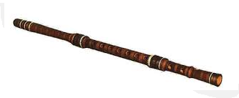
А ) струнен оркестър
Б ) народен оркестър
В ) духов оркестър
Името на инструмента е ..........................

10. Открийте вярното изречение:
А ) Флейтата е дървен духов инструмент.
Б ) Тимпаните са струнни дърпащи се инструменти.
В ) Арфата е струнен лъков инструмент.

11. Напишете имената на музикалните инструменти:
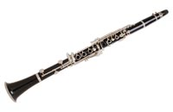
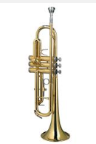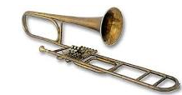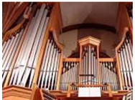
1..................... 2...................... 3............................... 4............................

............................ е солов инструмент, а останалите инструменти участват в състава на.................................................................оркестър

12. Подчертайте ПРАВИЛНО ЗАПИСАНИТЕ тактове в ритмичния пример:

13. Участници в кой народен обичай са показани на снимката?
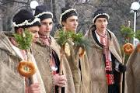
А ) кукери
Б ) лазаруване
В ) коледуване

14. Кой от принципите в музиката е изобразен с графичната схема?
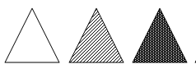
А ) еднаквост
Б ) подобие
В ) контраст

15. Подчертайте излишната дума във всеки ред
1. | ръченица | валс | дайчово хоро
2. | пауза | диез | бемол
3. | флейта | кларинет | тъпан
4. | китара | гъдулка | тамбура

